Инструкция пользователя
Приложения функционала АИС «РИС»
Данное руководство описывает работу Приложения функционала АИС «РИС» (далее Приложения) необходимого для заполнения списков граждан нуждающихся в древесине. Данный программный модуль создан для формирования централизованной базы данных всей области, и предоставления возможности автоматической обработки информации.
Для установки Приложения на компьютер необходимо запустить файл nwlist.exe. По умолчанию программа устанавливается в директорию "C:\Program Files (x86)\nwlist\nwlist.exe" и выводит ярлык nwlist на рабочий стол. Запуск приложения осуществляется кликом по ярлыку, либо запуском соответствующего исполнительного файла в директории установки Приложения.
Данная форма заполнения позволяет формировать два вида списков граждан:
- Список граждан признанных нуждающимися в древесине для собственных нужд;
- Список граждан пострадавших в результате событий чрезвычайного характера.
Вид списка устанавливается в графе «Период»
Списки № 1 могут отправляться только в период с 1 по 10 июня и с 1 по 10 ноября каждого года.
Списки № 2 могут отправляться в любое время.
Для формирования и заполнения списка необходимо установить дату заполнения, вписать имя Исполнителя / контактный телефон.
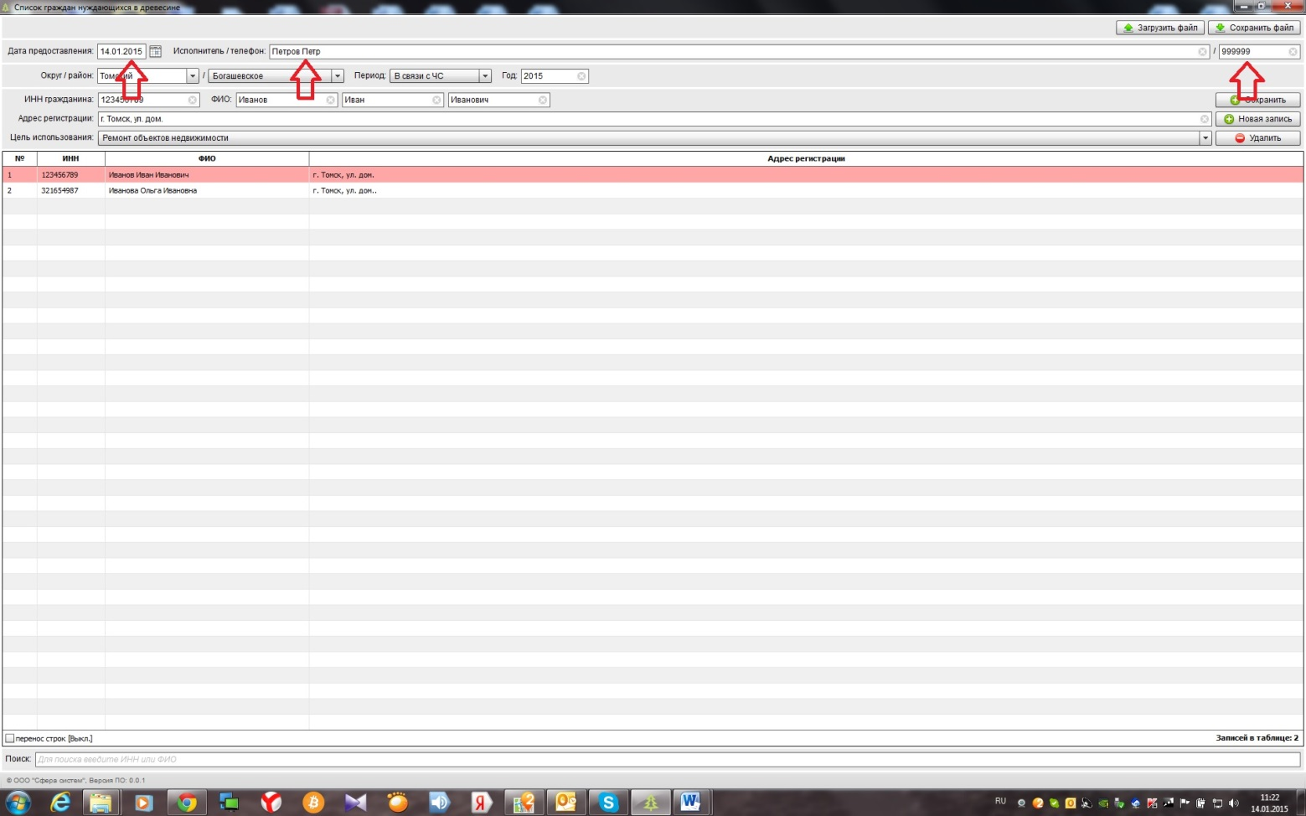
Затем формируется сам список. Выбирается округ/район из выпадающего списка, устанавливается период, год
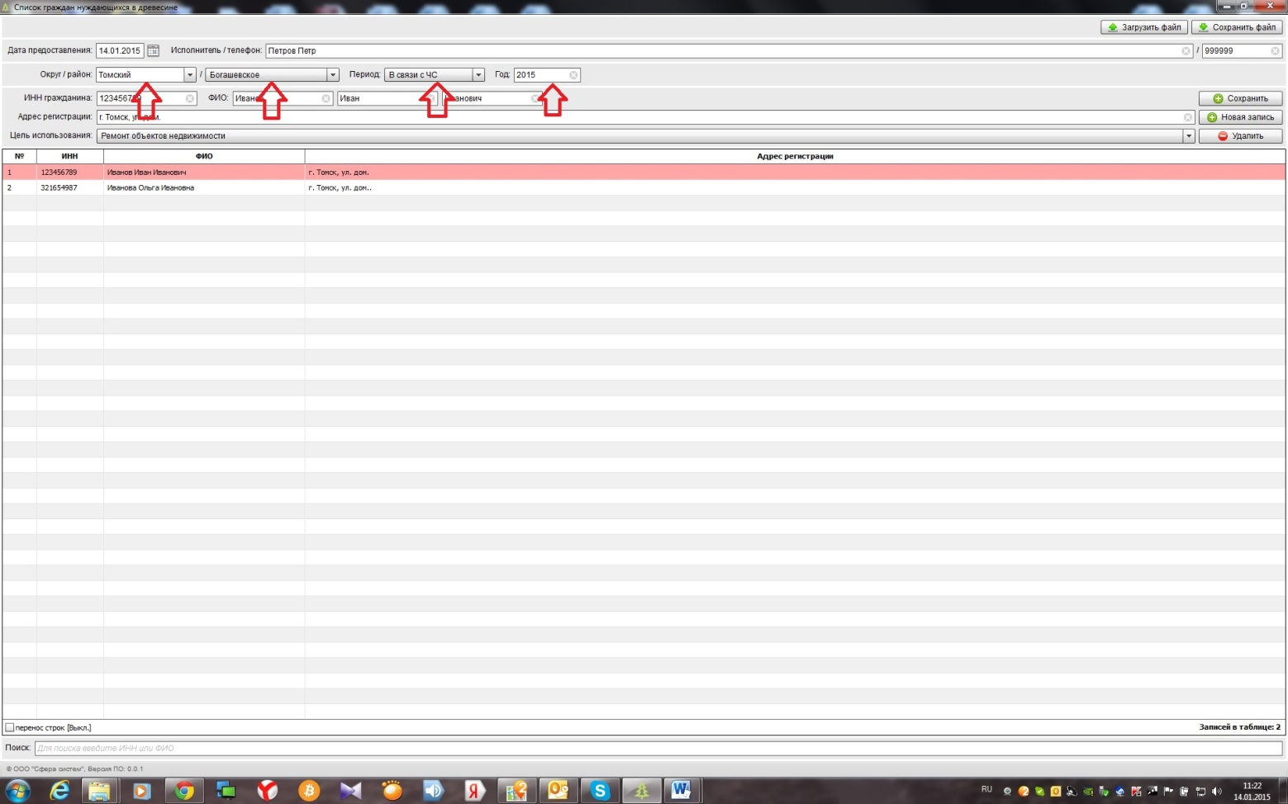
Далее вносятся данные по гражданам: ИНН, ФИО, Адрес регистрации и устанавливается цель использования. После заполнения всех граф нажимаем кнопку «Сохранить».
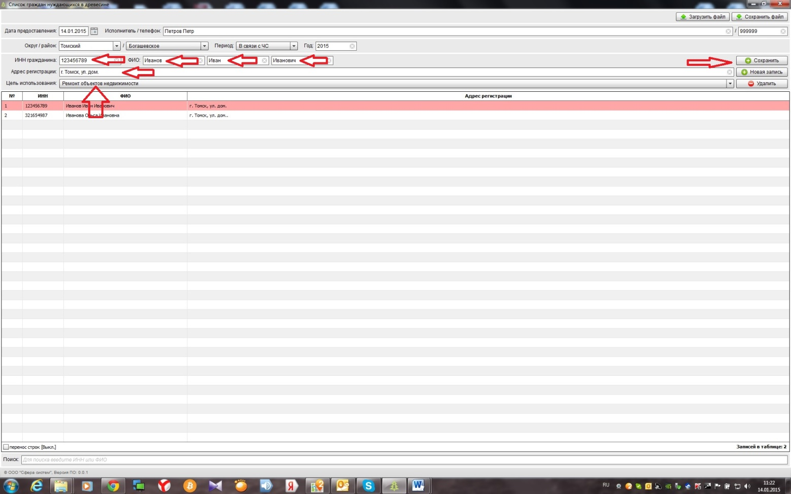
После сохранения данных о гражданине, он автоматически добавляется в список, а предыдущие поля очищаются для заполнения новых данных.

После завершения формирования списка граждан необходимо выгрузить список в файл. Программный модуль «Списки» при выгрузке формирует два файла в форматах *.xml и *.txt. Файл формата *.xml необходимо предоставить в Департамент для совмещения его с общей базой данных «граждан нуждающихся в древесине» для всей области; текстовый файл формата *.txt открывается любым текстовым редактором (в том числе Word). 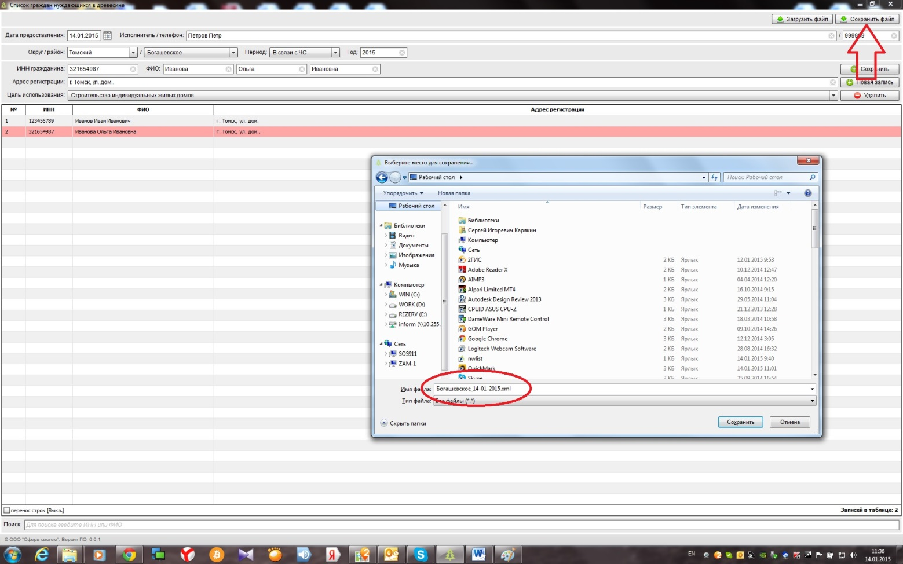

Строительство индивидуальных жилых домов
Строительство строений для содержания принадлежащих гражданину на праве собственности пяти и более коров
Ремонт объектов недвижимости
Строительство хозяйственных построек
Отопление жилых помещений (при отсутствии центрального отопления и газификации)
Отопление бань (при наличии центрального отопления или газификации жилого помещения)
Отопление жилых помещений гражданам, проживающим в местностях, приравненных к районам Крайнего Севера (при отсутствии центрального отопления и газификации)
Отопление бань гражданам, проживающим в местностях, приравненных к районам Крайнего Севера (при наличии центрального отопления или газификации жилого помещения)
Отопление жилых строений и (или) хозяйственных построек, расположенных на садовых, огородных или дачных земельных участках
Цели использования

Район/округ
Наименование административного | Наименование
района | сельского
 | поселения (городского округа)
Александровский | Александровское
Александровский | Лукашкин-Ярское
Александровский | Назинское
Александровский | Новоникольское
Александровский | Октябрьское
Александровский | Северное
Асиновский | Асиновское городское
 | Батуринское
 | Большедороховское
 | Новиковское
 | Новокусковское
 | Новониколаевское
 | Ягодное
Бакчарский | Бакчарское
 | Вавиловское
 | Высокоярское
 | Парбигское
 | Плотниковское
 | Поротниковское
Верхнекетский | Белоярское
 | Катайгинское
 | Клюквинское
 | Макзырское
 | Орловское
 | Палочкинское
 | Сайгинское
 | Степановское
 | Ягоднинское
Зырянский | Высоковское
 | Дубровское
 | Зырянское
 | Михайловское
 | Чердатское
Каргасокский | Вертикосское
 | Каргасокское
 | Киндальское
 | Нововасюганское
 | Новоюгинское
 | Сосновское
 | Средневасюганское
 | Среднетымское
 | Тевризское
 | Толпаровское
 | Тымское
 | Усть-Тымское
 | Усть-Чижапское
г.Кедровый
Кожевниковский | Вороновское
 | Кожевниковское
 | Малиновское
 | Новопокровское
 | Песочнодубровское
 | Староювалинское
 | Уртамское
 | Чилинское
Колпашевский | Колпашевское городское
 | Дальненское
 | Инкинское
 | Копыловское
 | Национальное Иванкинское
 | Новогоренское
 | Новосёловское
 | Саровское
 | Чажемтовское
Кривошеинский | Володинское
 | Иштанское
 | Красноярское
 | Кривошеинское
 | Новокривошеинское
 | Петровское
 | Пудовское
Молчановский | Молчановское
 | Могочинское
 | Наргинское
 | Суйгинское
 | Тунгусовское
Парабельский | Заводское
 | Нарымское
 | Новосельцевское
 | Парабельское
 | Старицинское
Первомайский | Комсомольское
 | Куяновское
 | Новомариинское
 | Первомайское
 | Сергеевское
 | Улу-Юльское
ЗАТО Северск
Городской округ Стрежевой
Тегульдетский | Белоярское
 | Берегаевское
 | Тегульдетское
 | Черноярское
Томский | Богашевское
 | Воронинское
 | Заречное
 | Зональненское
 | Зоркальцевское
 | Итатское
 | Калтайское
 | Копыловское
 | Корниловское
 | Малиновское
 | Межениновское
 | Мирненское
 | Моряковское
 | Наумовское
 | Новорождественское
 | Октябрьское
 | Рыбаловское
 | Спасское
 | Турунтаевское
Чаинский | Коломинское
 | Подгорнское
 | Усть-Бакчарское
 | Чаинское
Шегарский | Анастасьевское
 | Баткатское
 | Побединское
 | Северное
 | Трубачевское
 | Шегарское
город Томск | Кировский р-он
 | Ленинский р-он
 | Советский р-он
 | Октябрьский р-он

